Числовой тест
50 заданий, из них первые три - пробные с готовыми ответами

1. Продолжите числовой ряд.

18 20 24 32 ?

Ответ: 48

2. Вставьте недостающее число.

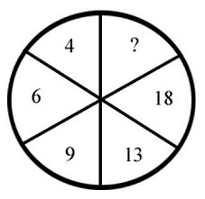

Ответ: 24

3. Продолжите числовой ряд.

212 179 146 113 ?

Ответ: 80

4. Вставьте недостающее число.

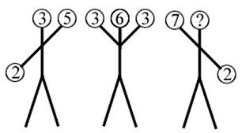

5.Продолжите числовой ряд.

6 8 10 11 14 14 ?

6. Вставьте пропущенное число.

17 (112) 39
28 ( ) 49

7. Вставьте пропущенное число.

3 9 3
5 7 1
7 1 ?

8.Продолжите числовой ряд.

7 13 24 45 ?

9. Вставьте пропущенное число.

234 (333) 567
345 ( ) 678

10. Вставьте пропущенное число.

4 5 7 11 19 ?

11. Вставьте недостающее число.

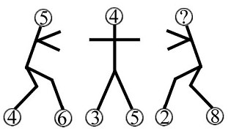

12. Продолжите числовой ряд.

6 7 9 13 21 ?

13. Вставьте пропущенное число.

4 8 6
6 2 4
8 6 ?

14. Продолжите числовой ряд.

64 48 40 36 34 ?

15. Вставьте недостающее число.

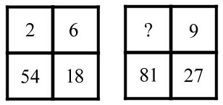

16. Вставьте пропущенное число.

718 (26) 582
474 ( ) 226

17. Продолжите числовой ряд.

15 13 12 11 9 9 ?

18. Вставьте пропущенное число.

9 4 1
6 6 2
1 9 ?

19. Вставьте пропущенное число.

11 12 14 ? 26 42

20. Вставьте пропущенное число.

8 5 2
4 2 0
9 6 ?

21. Вставьте пропущенное число.

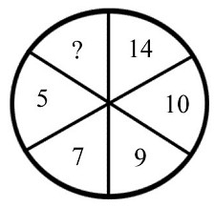

22. Вставьте пропущенное число.

341 (250) 466
282 ( ) 398

23. Вставьте пропущенное число.

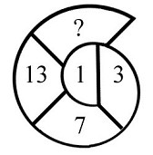

24. Вставьте пропущенное число.

12 (336) 14
15 ( ) 16

25. Вставьте пропущенное число.

4 7 6
8 4 8
6 5 ?

26. Продолжите числовой ряд.

7 14 10 12 14 9 ?

27. Вставьте недостающее число.

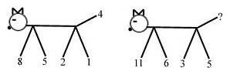

28. Вставьте пропущенное число.

17 (102) 12
14 ( ) 11

29. Продолжите числовой ряд.

172 84 40 18 ?

30. Продолжите числовой ряд.

1 5 13 29 ?

31. Вставьте недостающее число.

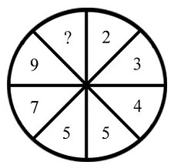

32. Вставьте недостающее число.

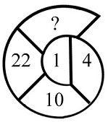

33. Продолжите числовой ряд.

0 3 8 15 ?

34. Вставьте пропущенное число.

1 3 2 ? 3 7

35. Вставьте пропущенное число.

447 (366) 264
262 ( ) 521

36. Вставьте недостающее число.

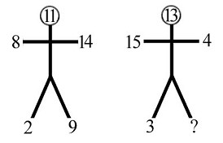

37. Продолжите числовой ряд.

4 7 9 11 14 15 19 ?

38. Вставьте недостающее число.

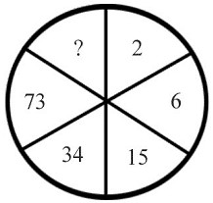

39. Вставьте пропущенное число.

3 7 16
6 13 28
9 19 ?

40. Вставьте недостающие числа.

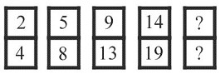

41. Вставьте пропущенное число.

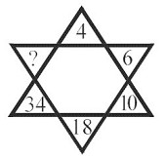

42. Вставьте пропущенное число.

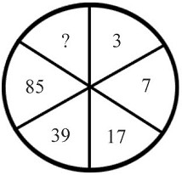

43. Вставьте недостающее число.

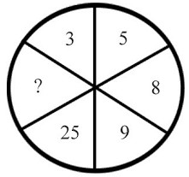

44. Вставьте пропущенное число.

643 (111) 421
269 ( ) 491

45.Продолжите числовой ряд.

857 969 745 1193 ?

46. Вставьте недостающее число.

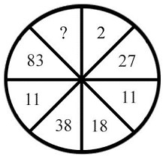

47. Вставьте пропущенные числа.

9 (45) 81
8 (36) 64
10 ( ) ?

48.Продолжите числовой ряд.

7 19 37 61 ?

49.Продолжите числовой ряд.

5 41 149 329 ?

50. Вставьте пропущенное число.

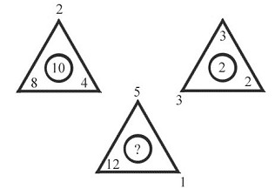

Числовой тест:
- – 48,  - – 24,  - – 80,  - – 5,  - – 18,  - – 154,  - – 3,  - – 86,  - – 333,  - – 35,  - – 5,  - – 37,  - – 7,  - – 33,  - – 3,  - – 14,  - – 6,  - – 4,  - – 18,  - – 3,  - – 18,  - – 232,  - – 21,  - – 480,  - – 2, | - – 19,  - – 3,  - – 77,  - – 7,  - – 61,  - – 11,  - – 46,  - – 24,  - – 5,  - – 518,  - – 3,  - – 19,  - – 152,  - – 40,  - – 20,  - – 66,  - – 179,  - – 64,  - – 111,  - – 297,  - – 6,  - – 55,  - – 91,  - – 581,  - – 6

